Bolesławiecki Konkurs Matematyczny dla klas III liceum i klas IV technikum
Etap powiatowy - 14.05.2025 r.

Imię i nazwisko………………………………………….....Szkoła: ………………………………
Zadanie 1.
Reszta z dzielenia liczby naturalnej przez 5 jest równa 3. Wyznacz resztę z dzielenia liczby przez 50.

Bolesławiecki Konkurs Matematyczny dla klas III liceum i klas IV technikum
Etap powiatowy - 14.05.2025 r.

Imię i nazwisko………………………………………….....Szkoła: ………………………………
Zadanie 2.
Suma wszystkich wyrazów skończonego ciągu arytmetycznego jest równa 2550. Suma trzech początkowych wyrazów tego ciągu wynosi 25, a suma trzech końcowych jest równa 50. Oblicz, ile wyrazów ma ten ciąg.

Bolesławiecki Konkurs Matematyczny dla klas III liceum i klas IV technikum
Etap powiatowy - 14.05.2025 r.

Imię i nazwisko………………………………………….....Szkoła: ………………………………
Zadanie 3.
Wszystkie pary liczb naturalnych spełniające warunek są współrzędnymi wierzchołków pewnego wielokąta umieszczonego w układzie współrzędnych. Oblicz pole tego wielokąta.

Bolesławiecki Konkurs Matematyczny dla klas III liceum i klas IV technikum
Etap powiatowy - 14.05.2025 r.

Imię i nazwisko………………………………………….....Szkoła: ………………………………
Zadanie 4.
Prostokąt umieszczono w prostokącie , w którym tak, że jego wierzchołki leżą na bokach prostokąta tak, jak na rysunku. Mamy: , . Pole prostokąta stanowi pola prostokąta . Oblicz .
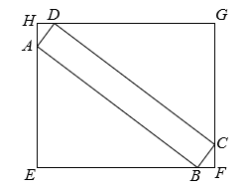

Bolesławiecki Konkurs Matematyczny dla klas III liceum i klas IV technikum
Etap powiatowy - 14.05.2025 r.

Imię i nazwisko………………………………………….....Szkoła: ………………………………
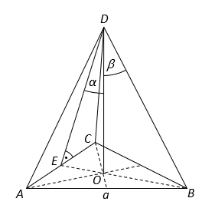
Zadanie 5.
Wysokość ostrosłupa prawidłowego trójkątnego o krawędzi
podstawy długości wyznacza z płaszczyzną ściany
bocznej kąt o mierze i z krawędzią boczną kąt o mierze .
Kąt między krawędziami bocznymi ma miarę taką,
że .
Oblicz pole powierzchni całkowitej tego ostrosłupa.

